**森林火险气象等级预报**

2025年07月26日

**湖南省气象台 签发：陈静静**

一、未来三天天气预报

**今晚至29日白天受热带低压外围云系影响，省内多阵性降雨，其中27日湘南、湘东部分地区大雨，局地暴雨，并伴有7～9级雷暴大风。具体预报：**

**今天晚上至明天白天**，湘西多云有分散性阵雨或雷阵雨，其他地区多云到阴天，大部分地区有中到大雨，其中株洲南部、郴州东部局地暴雨（图1左）；北风3～4级，雷雨时局地阵风7～9级；最高气温湘西35～37℃，其他地区32～34℃（图1右），最低气温23～27℃。

**27日晚上至28日白天**，湘东、湘南阴天间多云有阵雨或雷阵雨，衡阳南部、株洲南部、郴州北部局地中雨，其他地区多云，有分散性阵雨或雷阵雨（图2左）；北风3～4级，雷雨时局地阵风7～9级；最高气温湘北34～36℃，其他地区32～34℃（图2右），最低气温23～27℃。

**28日晚上至29日白天**，湘东、湘南阴天间多云，有阵雨或雷阵雨，衡阳南部、株洲南部、郴州北部局地中雨，其他地区多云，有分散性阵雨或雷阵雨（图3左）；北风2～3级，雷雨时局地阵风7～8级；最高气温33～36℃（图3右），最低气温23～27℃。

二、未来三天森林火险气象等级预报

**27日**，全省大部分地区森林火险气象等级较低。（图1)

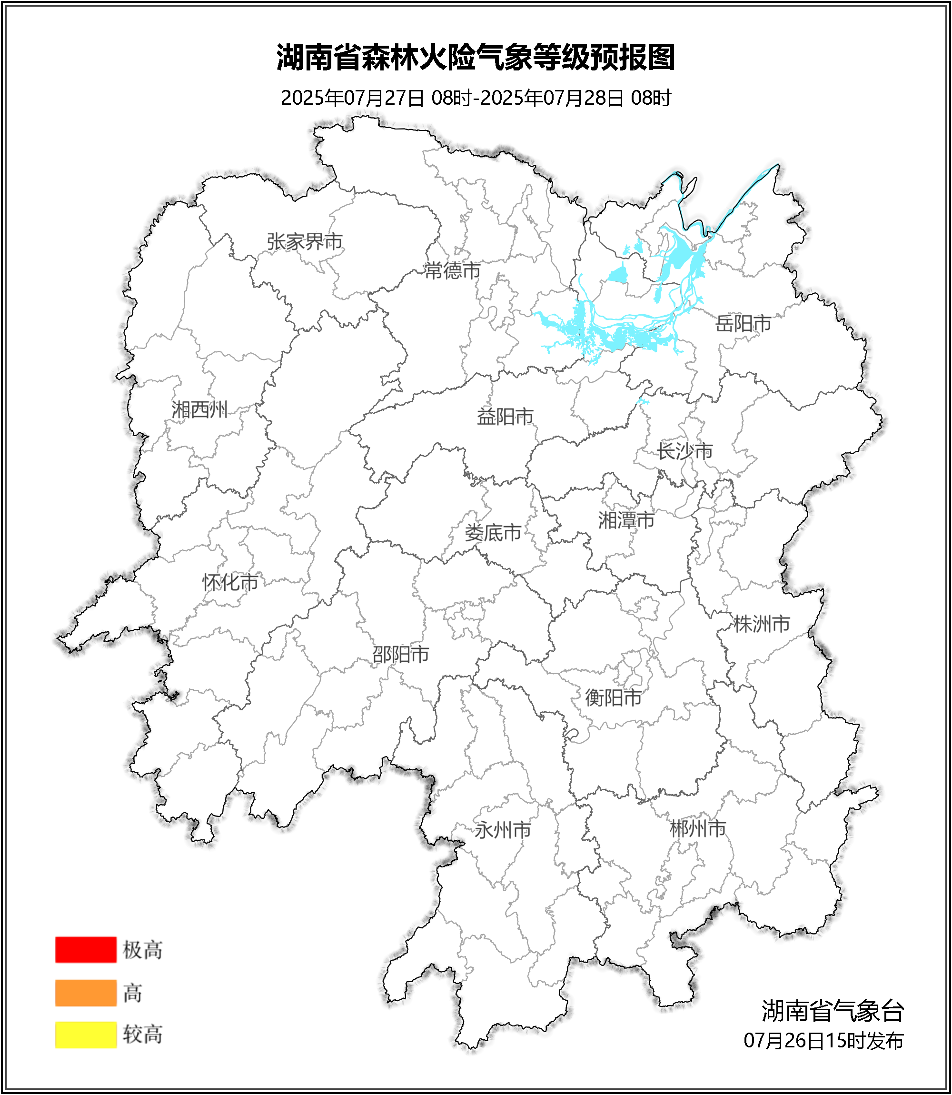

**图1 湖南森林火险气象等级预报（07月27日）**

**28日**，全省大部分地区森林火险气象等级较低。（图2)

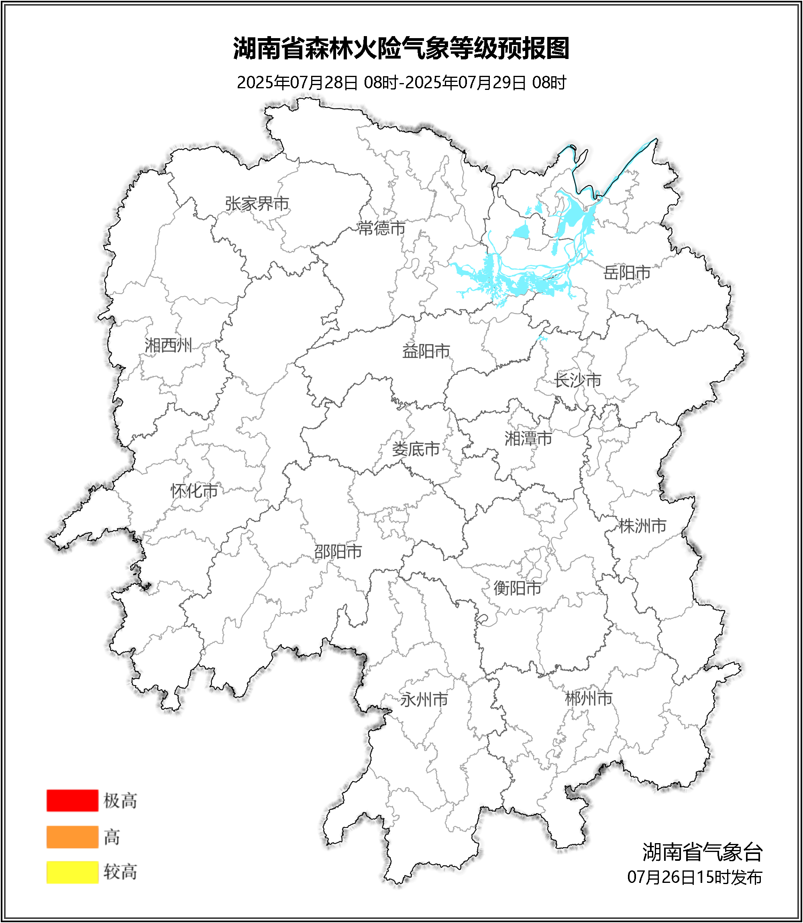

**图2 湖南森林火险气象等级预报（07月28日）**

**29日**，全省大部分地区森林火险气象等级较低。（图3)

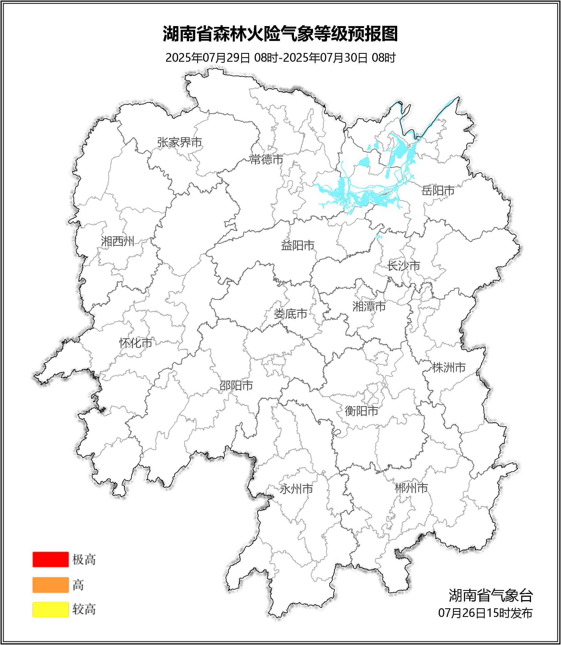

**图3 湖南森林火险气象等级预报（07月29日）**

三、关注与建议

未来三天，全省大部分地区森林火险气象等级较低。后期高温发展，大部分地区降水减少，需重点防范部分地区森林火险气象等级增高风险，密切关注天气形势的变化。

湖南省气象台